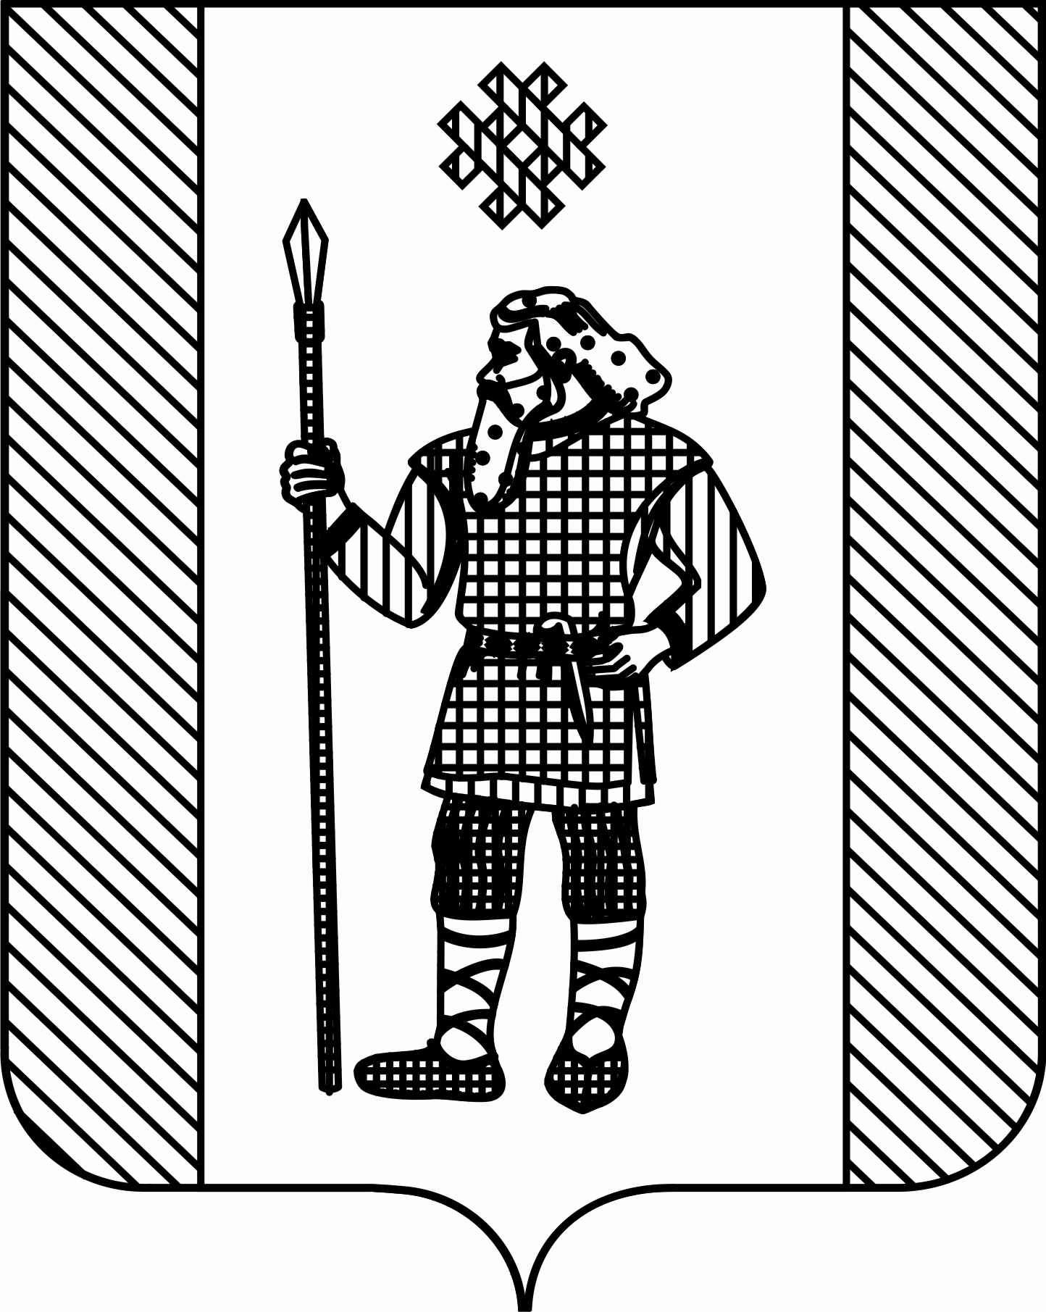
П Р И К А З

начальника МУ «управление образования
администрации КУДЫМКАРСКОГО МУНИЦИПАЛЬНОГО РАЙОНА»
ПЕРМСКОГО КРАЯ

06.03.2019 № 59
г. Кудымкар

О подведении итогов муниципального конкурса
«Мой подарок к Юбилею»

По итогам проведения муниципального конкурса творческих работ среди образовательных организаций, реализующих образовательную программу дошкольного образования «Мой подарок к Юбилею»
ПРИКАЗЫВАЮ:

- Утвердить список победителей и участников муниципального конкурса «Мой подарок к Юбилею» Кудымкарского муниципального района.
- Руководителям образовательных организаций довести приказ об итогах конкурса до педагогических коллективов.
- Контроль за исполнением приказа возложить на инспектора-методиста Коньшину И.В.

Начальник управления образования О. Н. Демина

Приложение к приказу начальника управления образования от №
Список победителей и призеров
муниципального конкурса «Мой подарок к Юбилею»

№ | Наименование организации | Ф.И. автора | Название работы | Ф.И.О. педагога | Критерии оценивания (мах 15) |  |  | Общие количество баллов
 |  |  |  |  | Соответствие темы (мах 5) | Оригинальность (мах 5) | Фантазия (мах 5)
1 | Детский сад с.Ошиб | Абдрахманов Марат с мамой | Герб(аппликация) |  | 5 | 2 | 2 | 9 | Сертификат за участие
2 | Детский сад с.Полва | Подъянов Матвей и Савин Андрей | Герб моей Родины | Якобчук Надежда Васильевна | 0 | 1 | 1 | 2 | -
3 | Детский сад д.Москвина | Васькин Всеволод |  | Радостева Галина Ивановна | 4 | 3 | 3 | 10 | Сертификат за участие
4 | Детский сад с.Самково | Симанова Дарья | Сундучок -сокровищница | Кольчурина Татьяна Ивановна | 1 | 1 | 2 | 4 | -
5 | Детский сад д. Большая Серва | Назмиева Арина | Медведь не велит реветь | Радостева Юлия Григорьевна | 4 | 1 | 1 | 6 | -
6 | Детский сад п.Берёзовка | Плишкина Александра | Интерьрная кукла Окулина | Ермакова Наталья Георгиевна | 2 | 3 | 2 | 7 | Сертификат за участие
7 | Детский сад п.Берёзовка | Харин Илья | Чайный сервиз | Ермакова Наталья Георгиевна | 2 | 1 | 1 | 4 | -
8 | Детский сад п.Буждом | Ермаков Кирилл | Легендарные часы | Пирогова Екатерина Михайловна | 4 | 5 | 5 | 14 | Диплом за I место
9 | Детский сад п.Буждом | Луцкевич Алёна |  | Пирогова Екатерина Михайловна | 2 | 5 | 4 | 11 | Сертификат за участие
10 | Детский сад п.Буждом | Харн Сергей | Чудный куб | Пирогова Екатерина Михайловна | 2 | 5 | 4 | 11 | Сертификат за участие
11 | Детский сад п.Велва | Ракина Варвара с мамой | Мой подарочек | Ракина Любовь Николаевна | 4 | 1 | 1 | 6 | -
12 | Детский сад п.Велва | Рачева Анна с мамой | Бабушкин домик | Власова Раиса Николаевна | 1 | 5 | 2 | 8 | Сертификат за участие
13 | Детский сад д.Мижуева | Куксова Валерия с мамой | Району с любовью | Кетова Надежда Николаевна | 3 | 2 | 1 | 6 | -
14 | Детский сад д.Мижуева | Нечаева Екатерина с мамой | Твои года-твоё богатство | Кетова Надежда Николаевна | 5 | 2 | 2 | 9 | Сертификат за участие
15 | Учительский дом д.Алёкова | Сыстерова Дарья | Мне сегодня 95 | Овчинникова Татьяна Александровна | 5 | 3 | 2 | 10 | Сертификат за участие
16 | Учительский дом д.Тарова | Попов Сергей с мамой | Большой праздник | Петрова Марина Александровна | 2 | 1 | 1 | 4 | -
17 | Учительский дом д.Тарова | Харин Александр с мамой |  | Петрова Марина Александровна | 2 | 1 | 1 | 4 | -
18 | Детский сад с.Егва | Рочева Екатерина | Герб любимого района | Рочева Анна Ивановна | 5 | 5 | 3 | 13 | Диплом за II место
19 | Детский сад с.Верх-Иньва | Иванова Вероника | Герб Пермского края | Ведерникова Марина Леонидовна | 0 | 1 | 1 | 2 | -
20 | Дошкольная группа д.Егорова | Шипицына Полина и Шипицына Христина | Дона пельосок | Баяндина Марина Николаевна | 1 | 5 | 3 | 9 | Диплом за сюжетный макет
21 | Детский сад д.Степанова | Тотьянин Александр с родителями | Славься любимый наш район | Жуланова Екатерна Николаевна | 3 | 1 | 1 | 5 | -
22 | Детский сад д.Степанова | Тотьмянин Антон с родителями | Миян козин нимлун кеже | Жуланова Екатерна Николаевна | 4 | 1 | 2 | 7 | Сертификат за участие
23 | Детский сад д.Степанова | Москатов Григорий с родителями | Мой любимый район | Жуланова Екатерна Николаевна | 4 | 1 | 1 | 6 | -
24 | Детский сад д.Корчевня | Сайкинов Глеб | Детская любовь | Сайкинова Марина Ниолаевна | 3 | 1 | 1 | 5 | -
25 | Детский сад д.Корчевня | Лесникова Кристина | Детская любовь | Еремина Татьяна Андреевна | 5 | 3 | 2 | 10 | Сертификат за участие
26 | Детский сад д.Корчевня | Пономарева Виктория | Розы-символ любви | Савельева Валентина Витальевна | 2 | 2 | 2 | 6 | -
27 | Детский сад д.Корчевня | Старшая группа | Цветы от сердца |  | 4 | 1 | 2 | 7 | Сертификат за участие
28 | Детский сад д.Корчевня | Семья Щуковых | Парма |  | 3 | 3 | 3 | 9 | Сертификат за участие
29 | Белоевский детский сад | Никитина Анастасия с педагогом | Сувенир Пера и Зарань | Тебенькова Мария Николаевна | 3 | 5 | 4 | 12 | Диплом за техническое новшество
31 | Детский сад с.Пешнигорт | Мехоношин Вячеслав | Мой район | Лесникова Таисья Васильевна | 3 | 1 | 1 | 5 | -
32 | Детский сад с.Пешнигорт | Драчева Кира | Наш любимый Кудымкарский район | Денисова Елена Валериановна | 2 | 1 | 1 | 4 | -
33 | Детский сад с.Пешнигорт | Епина Софья с родителями | С днем рождения, дорогой район | Мехоношина Анна Леонидовна | 4 | 1 | 2 | 7 | Сертификат за участие
34 | Детский сад с.Пешнигорт | Распопов Степан с родителями | С Юбилеем поздравляем | Мехоношина Анна Леонидовна | 3 | 1 | 1 | 5 | -
35 | Детский сад с.Пешнигорт | Зубова Елизавета | С днем рождения, любимый район | Лесникова Таисья Васильевна | 3 | 1 | 1 | 5 | -
36 | Детский сад с.Пешнигорт | Четина Варвара | С Юбилеем поздравляем | Тотьмянина Серафима Николаевна | 4 | 2 | 1 | 7 | Сертификат за участие

